муниципальное бюджетное учреждение дополнительного образования Дом детского творчества Воротынского муниципального района
Нижегородской области

«Развитие коммуникативной компетенции учащихся»

педагогический опыт педагога дополнительного образования Чугуниной Татьяны Владимировны

р.п.Воротынец
2018 год

Общество постоянно испытывает потребность в творческих личностях, способных активно действовать, нестандартно мыслить, находить оригинальные решения жизненных проблем, умеющих грамотно, и смело, выражать свои мысли.
Из жизни современных детей исчез двор как один из важнейших социальных институтов общения. Если раньше ребенок приходил из школы и бежал на улицу, где общался со сверстниками, учась таким образом взаимодействовать с социумом, то для современных детей, этот опыт становится менее важным. Теперь, сидя за компьютером, ребенок сам решает, с кем общаться, а с кем нет. С одной стороны, это неплохо. Но, с другой стороны, ребенок, попадая в реальный, а не виртуальный мир, оказывается беспомощным и неспособным нормально взаимодействовать с другими людьми.
Актуальность применения данного опыта обусловлена современными требованиями к дополнительному образованию детей, которые обозначены в ряде правительственных документов. Так в «Стратегии развития воспитания в РФ на период до 2025 года » одним из приоритетов является создание условий для повышения у детей уровня владения русским и родными языками и иными коммуникативными компетенциями. В процессе образовательной деятельности мы сталкиваемся с противоречием между необходимостью формирования творчески активной личности, обладающей социально-нравственной устойчивостью и социумом, который формирует человека-потребителя материальных благ.
На научно-теоретическом уровне актуальность опыта обусловлена тем, что учащийся должен уметь проектировать свою собственную деятельность, овладеть универсальными компетентностями, среди которых важной является коммуникативная. В современном образовании на смену авторитарному субъект - объектному подходу приходит гуманный личностно-ориентированный подход, который заключается в развитие учащегося и рассматривается как главная ценность образовательного процесса.
Развитию коммуникативной компетенции посвящены труды многих психологов и педагогов, таких, как: В.В. Рыжова, А.А. Леонтьев, Н. В. Кузьминой, Л.Л. Коломинский и др. Но в своей работе я опираюсь на исследования Бориса Герасимовича Ананьева, Анатолия Викторовича Мудрика, которые в своих работах отразили важность роли коммуникативного развития в подростковом возрасте для последующего психического и социального становления личности. По их мнению, «нарушение общения в детстве приводит к утере эмоциональных контактов со взрослыми и сверстниками, к отсутствию комплекса оживления, недоразвитию коммуникативной функции речи, к неспособности правильного установления взаимоотношений, несформированности навыков общения». В связи с этим, авторами поднимается вопрос о подготовке человека к общению, которое связанно с формированием у него коммуникативной компетенции, необходимой для эффективного принятия в социальной среде.
Основной целью моей деятельности является: повышение уровня коммуникативной компетенции учащихся школы аниматоров «Шанс».
Задачи:
- Проанализировать формы и методы работы для развития коммуникативной компетенции учащихся старших классов.
- Способствовать формированию специальных знаний и умений, связанных с деятельностью школы аниматоров.
- Способствовать развитию коммуникативных, организаторских, лидерских качеств.
- Способствовать развитию самостоятельности учащихся, умению организовывать и управлять своей деятельностью.
Моя ведущая педагогическая идея:
«Формированием коммуникативной компетенции является установление дружеских связей у учеников, развитие у них интереса ко всему происходящему и создание атмосферы доброжелательности, а так же взаимного уважения, доверия и уступчивости, а вместе с тем и инициативности».
В своей работе по развитию коммуникативной компетенции в подростковом возрасте я использую разные методы, позволяющие мне выявить компетенцию. Самым простым и распространенным из них является обычное наблюдение за детьми во время занятий и простого общения. Это позволяет определить первые навыки коммуникативности. Для первичной диагностики применяю методики «Комплексная методика выявления уровня сформированности коммуникативных действий учащихся» Галины Анатольевны Цукерман и «Методика выявления коммуникативных склонностей учащихся» Раисы Викторовны Овчаровой. Проанализировав данные проведенного мониторинга, составила план работы по развитию коммуникативной компетенции и лидерских качеств учащихся, составила индивидуальные маршруты, и начала работать.
При работе с детьми особое значение придаю развитию коммуникативных навыков групповой работы детей, владение которыми раскрепощает личность, внушает веру в свои силы. Этому способствуют коллективные творческие работы.
Во время коллективной работы учащиеся имеют возможность проявить себя в контакте с другими детьми, высказать собственное мнение, выслушать мнение других, подсказать, помочь. Учащиеся приобретают необходимый навык культуры общения, как жизненно важного инструмента. Творческие потребности реализуются в моей работе в виде выступления, написания сценария, создания костюмов, декораций, творческого альбома. Конечным результатом коллективной творческой деятельности является ключевое дело – коллективный творческий продукт. На нем подводятся итоги работы, оценивается деятельность каждой группы участников, и, таким образом, получается общее дело, общий результат. Разработка КТД и подготовка к его проведению имеют только одно измерение - принести максимальную пользу и радость людям, для которых оно готовится, независимо от того, большое оно или маленькое.
Хороший результат по развитию коммуникативной компетенции у детей дает применение современной образовательной технологии проектного обучения. Ребенку второго года обучения в кружке, как правило, уже под силу разработка индивидуального проекта. Поэтому второй год обучения по дополнительной общеобразовательной общеразвивающей программе «Школа аниматоров» строится на проектной деятельности.
В разделе «Корпорация чудес» реализован проект «Вторая жизнь забытых игр» в рамках прогулочной группы «Радость», когда учащиеся познакомились с играми, в которые играли их родители и научили им младших ребят. В разделе «Новый год» и «Рождество» ребята придумали проект «Улыбка ребенка» посвященный поддержке детей, попавших в трудную жизненную ситуацию, реализованный посредством проведения различных мероприятий. А вот большой проект «Доставка радости» объединил остальные разделы моей программы. Он находится на стадии реализации. В рамках проекта ребята устанавливают контакт с одинокими пожилыми людьми, общаются с ними, поздравляют с праздниками и оказывают посильную помощь тем, кто в ней нуждается. Проектная деятельность – один из лучших способов для совмещения современных технологий, личностно-ориентированного обучения и самостоятельной работы учащихся.
Многие основные методические инновации связаны сегодня с применением интерактивных методов обучения. Суть интерактивного обучения состоит в том, что учебный процесс организован таким образом, что практически все учащиеся оказываются вовлеченными в процесс познания, они имеют возможность понимать и рефлексировать по поводу того, что они знают и думают. Совместная деятельность учащихся в процессе познания, освоения учебного материала означает, что каждый вносит свой особый индивидуальный вклад, идет обмен знаниями, идеями, способами деятельности. Причем, происходит это в атмосфере доброжелательности и взаимной поддержки, что позволяет не только получать новое знание, но и развивает саму познавательную деятельность. На протяжении всего времени работы школы аниматоров учащимися было разработано и проведено несколько интерактивных программ для воспитанников реабилитационного центра на Красной Горке, в ходе которых огромный опыт общения получили как одна, так и другая стороны. Между ребятами возникла теплая дружба. Во время проведения ярмарки аниматорами ежегодно проводится интерактивная программа «Ералаш», которая также позволяет проявить свои коммуникативные навыки. Ко Дню защиты детей и к Новогодней дискотеке готовятся и проводятся интерактивные танцевальные программы, позволяющие детям сблизиться и лучше понять друг друга. Будучи аниматором у ребенка часто при реализации интерактивной программы возникает необходимость подойти к абсолютно незнакомому человеку, вовлечь его в программу, установить контакт, при данном взаимодействии преломляется стеснительность, а также коммуникативные барьеры в общении. При неоднократном повторении участия в интерактивных программах и преломлении себя вырабатываются составляющие коммуникативной компетенции.
В качестве ведущей деятельности, для развития коммуникативной компетенции учащихся, необходимо рассматривать игровую деятельность. Именно в игре происходит формирование опыта коммуникативной деятельности со взрослыми и сверстниками, в игре ребенок получает необходимый набор знаний о способах эффективного взаимодействия и их использования в практике общения. Поэтому в своей работе этот метод мы с ребятами используем очень часто. Во-первых, сюда включаем игры на знакомство, игры на сплочение коллектива, на выявление лидера, которые используем на первых этапах знакомства. После того, как коллектив сформировался, мы начинаем расширять игровой диапазон. Придумываем сюжетную линию, готовим костюмы, придумываем задания и составив игровую программу проводим ее с кружковцами ДДТ в виде квестов, игр по станциям, эстафет и конкурсно–игровых программ. Ходим в походы и проводим сюжетные игры для младших школьников на природе. После таких встреч малыши тянутся к своим старшим товарищам.
Очень хороший результат по развитию коммуникативных компетенций дает театральная педагогика. Театральная педагогика дает возможность развитию воображения, памяти, учит свободно выражать свои мысли и чувства через слово, жест, интонацию, мимику. Есть такие ребята, которые в школу аниматоров «Шанс» попали почти случайно: зашли с друзьями, скромные и незаметные, заинтересовались, сыграли одну роль, раскрыли в себе способности, стали узнаваемы в школе теми, кто увидел их на сцене и теперь это главные герои любого нашего спектакля и выступления. Для моих ребят любое наше занятие, встреча, выступление стали праздником общения с действительно близкими людьми, которые понимают друг друга с полуслова, сочувствуют и сопереживают друг другу. Каждого нового участника нашей группы встречают очень тепло, как бы принимая в свою большую семью и оберегая.
Применение данных форм работы способствовало повышению уровня коммуникативной компетенции учащихся школы аниматоров «Шанс». Сравнив результаты диагностики Цукерман, проведенной в 2016-2017 и 2017-2018 учебных годах, мы видим, как повысился уровень сформированности коммуникативных действий учащихся.

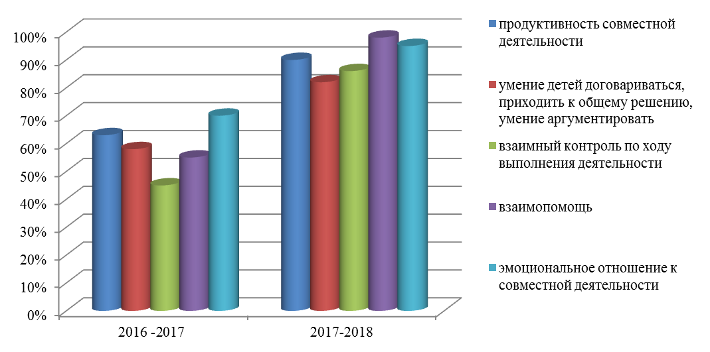
Сравнение результатов диагностики Овчаровой, можно увидеть, что низкий уровень коммуникативных склонностей уменьшился, а средний и высокий увеличился.
2016-2017 учебный год

2017-2018 учебный год

Работа по развитию коммуникативной компетенции дает положительный результат, итогом которой является участие в конкурсах различных уровней, таких как, «Международный телевизионный проект-конкурс Россия 2017», конкурс методических разработок «Инновации в обучении и воспитании 2018», Всероссийском конкурсе творческих работ «В свете елочных огней», в которых мы получили сертификаты участников и дипломы победителей.
Большое значение в развитие коммуникативной компетенции детей имеет работа с родителями. Родители учащихся частые гости в кружке. В последние годы все больше родителей, заинтересованных в дополнительном образовании своих детей. Они оказывают большую помощь в работе кружка. По данным опроса родителей более 50 % отмечают, что их дети, занимающиеся в школе аниматоров «Шанс», стали более доброжелательными, внимательными и отзывчивыми к окружающим их людям, что является очень важной составляющей в подростковом возрасте. Работа с родителями носит разнообразный характер, это и индивидуальные встречи и консультации, совместные мероприятия, праздники и экскурсии. Ну и конечно, главные зрители на наших выступлениях.
Настоящий педагогический опыт обобщен и транслируется посредством выступлений на педагогических советах, семинарах педагогов дополнительного образования, проведения открытых занятий для коллег, проведением игровых программ, размещения опыта на сайте ДДТ Воротынского района, публикаций на сайтах педагогических сообществ.
При реализации педагогического опыта были использованы следующие источники информации.

Литература
1.Булыгина, Л.Н. О формировании коммуникативной компетенции школьников/ Л.Н. Булыгина/ Вопросы психологии[Текст]. – 2010. № 2. – С.149.
2.Васильев Г.С. Методика изучения коммуникативных способностей личности. Труды училища [Текст]. – Екатеринбург , 2010. – 134с.
3. Гейхман Л. К. Коммуникативная компетентность профессионала [Текст].//Профессиональное образование, 2011. – 118с.
4.Дереклеева Н. И. Развитие коммуникативной культуры учащихся на уроках и во внеклассной работе[Текст]. – Москва, 2014. – 124с.
5. Иванов Д.А. Компетентности и компетентностный подход в современном образовании/ Д.И. Иванов[Текст]. – М.: Чистые пруды, 2011. – 32с.
6.Кабрин В.И. Динамика коммуникативного мира личности [Текст]. –
Томск : УПТ ТГУ, 2011. – 96с.
7.Овчарова Р.В. Практическая психология в начальной школе[Текст]. – М.: Наука, 2012. – 240с.
8.Сальникова С.А. Ключевые компетенции в современном образовании/ С. А. Сальникова //Начальная школа плюс до и после, №12. –М.: Красная звезда, 2011. - С. 11-13.
9.Сергеев Г.А. Компетентность и компетенции в образовании/ Г.А. Сергеев
– Владимир: Изд- во Владимирского гос. ун–та, 2012. – 204с.
10.Цукерман Г. Психологическое обследование младших школьников[Текст]. – СПб: Владос-Пресс, 2012. – 160с.

